PRESSEINFORMATION
K+G Wetter GmbH
Januar 2022
K+G Wetter schreibt Erfolgsgeschichte Industriekutter weiter
Offene Kochkutter ergänzen international erfolgreiche Hygienic-Secure-Serie
Effiziente Lebensmittelverarbeitung im XXL-Format mit Fokus auf Hygiene bis ins kleinste Detail - dafür stehen die Industriekutter von K+G Wetter. Ganz neu und weltweit einzigartig: Wer eine Kochfunktion benötigt, muss nicht mehr zwingend auf einen Vakuum-Kutter zurückgreifen! Mit den neuen Modellen CM 200 und CM 360 ist eine hochwertige und effiziente Koch-Einrichtung erstmals auch bei offenen Kuttern ohne Vakuum-Technik im Angebot.

Hygienic Secure international etabliert
Der Name ist Programm bei der Hygienic-Secure-Baureihe von K+G Wetter. Hygiene als Herzstück bei der Lebensmittelverarbeitung steht hier im Fokus. „Wenn wir unsere Maschinen weiterentwickeln, haben wir dabei immer zuerst einen klaren Nutzen und Vorteil für unsere Kunden im Blick“, Volker Schlosser. „Die Vakuum-Industriekutter der Hygienic-Secure-Baureihe haben sich international am Markt etabliert. Das zeigt uns, dass wir als Premiummarke auf dem richtigen Weg sind - mit hoher Qualität und konkreten Vorteilen, die unsere Kunden bei der Herstellung bester Produkte unterstützen.“
Die neuen Hygienic-Secure-Kochkutter ohne Vakuum
Erweitert wurde die Serie nun um den CutMix 360 und CutMix 200, die alle Vorteile der Hygienic-Secure-Serie mitbringen. Die durchdachte Koch-Einrichtung als Option wurde aus der bewährten Vakuumkutter-Serie VCM übernommen und ist nun erstmals auch in offenen Kuttern verfügbar.
„Vakuum bietet Vorteile bei vielen Produkten, beispielweise höheren Eiweißaufschluss, besser gebundenes Brät und weniger Lufteinschlüsse. Der Aufwand, um einen Vakuumkutter zu bauen, ist aber höher und damit kostenintensiver“, sagt Sales Manager International Volker Schlosser. „Für Kunden, deren Produkte weniger von der Vakuum-Technik profitieren, haben wir daher unsere Industriekutter nun mit der Kocheinrichtung aus der Hygienic-Secure-Serie versehen. Das macht die Maschinen wirtschaftlich sehr interessant, da wir die extrem aufwendige Konstruktion eines Vakuumkutters nun nicht mehr für den Einsatz der Kochfunktion benötigen. Das reduziert die Kosten enorm.“
Doppelwandige Kochschüssel für Effizienz und Hygiene
Die einzigartige Lösung, die K+G Wetter für besonders hygienisches und energiesparendes Kochen entwickelt hat, ist eine doppelwandige Kochschüssel. Durch das geschlossene System erhitzt der zugeführte Dampf die Kutterschüssel nur über den Zwischenraum der beiden Schüsselwände sehr schnell. Das spart viel Energie und damit auch Kosten. Dass der Wasserdampf so auch völlig getrennt vom verarbeiteten Produkt bleibt, garantiert eine hundertprozentige Hygienesicherheit: Ein Kontaminationsrisiko durch Wasserdampf ist ausgeschlossen.
Vielfältige Einsatzmöglichkeiten
Die neuen Hygienic-Secure-Industriekutter von K+G liefern auch ohne Vakuum-Funktion Wurstbrät in bester Qualität. Alle Kochwurst-Sorten gelingen mit ausgesprochen geringem Energie-Einsatz und mit erheblicher Zeitersparnis. Darüber hinaus lassen sich CM 360 und CM 200 auch hervorragend für Convenience-Produkte wie Füllungen, Suppen und Eintöpfe einsetzen, für Saucen wie Bolognese oder auch vegetarische und vegane Gerichte in großen Margen.
Patent für Messerdeckelstreifen: sichere Reinigung, perfekte Abdichtung, wenig Verschleiß
Ein Highlight aller Hygienic-Secure-Kutter im Angebot von K+G Wetter: Der patentierte Messerdeckelstreifen als Dichtung zwischen Kutterschüssel und Deckel. Er lässt sich zur Reinigung im Handumdrehen entnehmen und wieder einrasten - werkzeuglos und sicher. Zudem nimmt er mit seiner speziellen Bauweise den Reibungswiderstand durch die Drehbewegungen der Kutterschüssel auf und verschleißt damit weniger. Ein kleines Detail mit großer Wirkung, denn es gibt keine versteckten Ecken, in denen sich Ablagerungen bilden könnten. Diese Innovation von K+G Wetter wurde mit dem International FoodTec Award 2021 in Silber ausgezeichnet.

Zukunftssichere Maschinen-Investition für die Fleischindustrie
Die Hygienic Secure-Kutter bieten – wie alle Maschinen von K+G Wetter – eine zukunftssichere Investition: Seit jeher robust und für jahrzehntelangen Einsatz konstruiert, sind sie für verschiedenste Produkte flexibel einsetzbar. Der Korpus aus Gusseisen, den K+G Wetter als einziger Hersteller weltweit anbietet, macht die Maschinen extrem stabil und sorgt für Laufruhe und Langlebigkeit. „Die Konstruktion mit Gusseisen-Korpus bedeutet natürlich einen Mehraufwand“, sagt Sales Manager Volker Schlosser. „Wir halten aber an diesen hohen Qualitätsansprüchen fest, weil wir davon überzeugt sind, dass es unseren Kunden auch bei der Qualität ihrer Produkte zugutekommt.“ Für ein Plus an Hygienesicherheit sorgen bei allen Kuttern von K+G Wetter die handpolierten, schrägen Edelstahloberflächen: Sie lassen Reinigungsmittel und Wasser sicher und zuverlässig ablaufen, ohne Pfützen oder Standwasserbildung.
Die Hygienic-Secure-Industriekutter von K+G Wetter sind auch auf der IFFA 2022 in Frankfurt zu sehen: Halle 8, Stand D96
www.kgwetter.de
Pressebilder: © K+G Wetter

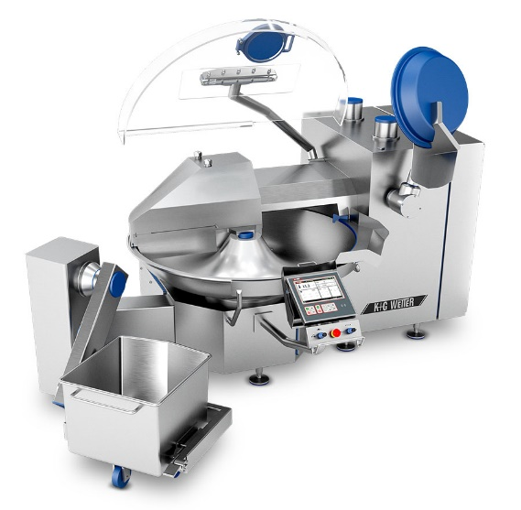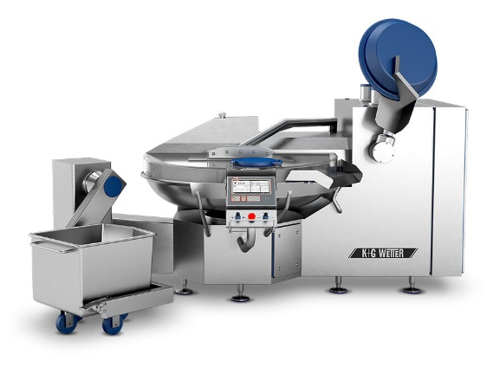
Bildunterschrift: Der neue Hygienic-Secure-Kutter CM 360 von K+G Wetter glänzt mit einer effizienten und hygienischen Koch-Funktion – erstmals auch ohne Vakuum-Technik.

